TERENSKA NASTAVA CRES, LOŠINJ SUSAK

U prvom tjednu nastave učenici 8.a i 8.b razreda boravili su na otoku Cresu. Zadatak da ih nešto nauče, animiraju, čuvaju i zabavljaju imale su učiteljice Ivanka Novak, Ljiljana Obadić i Snježana Odak Hrkač.
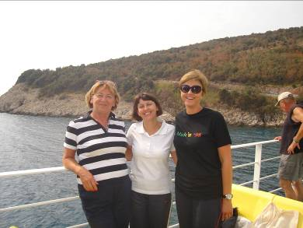

Put je protekao u ugodnoj atmosferi, uz pjesmu i upoznavanje ljepota naše domovine na putu do otoka Cresa.

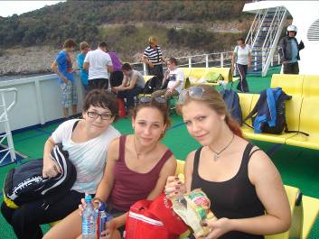

Prvo mjesto koje smo posjetili bilo je malo mjesto Beli. Naseljeno je još od prapovijesnog doba. Izgleda kao gnijezdo supa. Nije ni čudo što se tamo nalazi i centar za zaštitu i brigu o bjeloglavim supovima. Tamo smo poslušali poučno predavanje i razgledali sam centar. Naučili smo puno o supovima i vidjeli supove koji se trenutno nalaze u Centru. Prošetali smo i Belim.

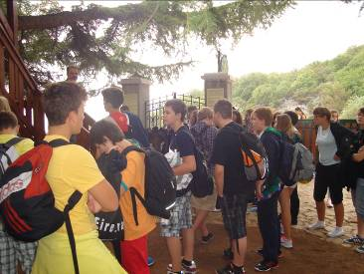
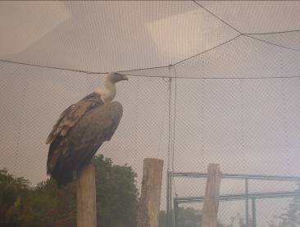
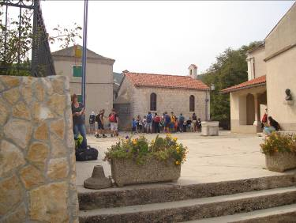

Smještaj smo imali u hotelu „Zlatni lav“. Smještaj i hrana su bili odlični.

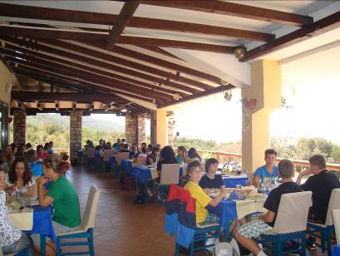

Drugi dan brodicom smo otišli na otok Susak. Otok je fantastičan. Razgledali smo mjesto na otoku i okupali se na pješčanoj plaži. Na otoku je škola sa 5 đaka od 1. – 8. razreda, a ima oko 50 stalnih stanovnika. Iseljenih Sušćana je oko 3000, najviše u blizini New Yorka. Na otoku nema automobila, ljudi se bave vinogradarstvom i ribolovom.

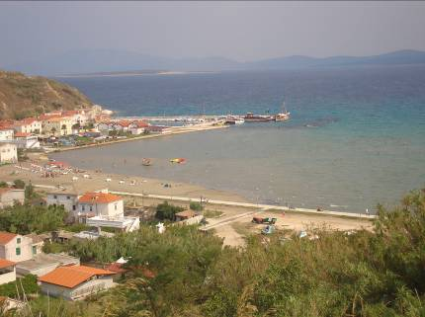

Treći dan smo se okupali u uvali u blizini hotela i spremili se za povratak kućama.

